LEONARDO SEPÚLVEDA BEDOYA

NATALY PIEDRAHITA

GERONIMO LONDOÑO GARCIA

DOCUMENTACION

Este proyecto es un prototipo de **e-commerce** realizado en Figma por **Nataly**, **Gerónimo** y **Leo**. Su objetivo es diseñar una tienda en línea moderna y fácil de usar, que incluya páginas como inicio, catálogo, vista de producto, carrito y pago.

El diseño incorpora una **paleta de colores definida**, tipografía coherente y una navegación intuitiva, buscando ofrecer una experiencia de compra atractiva tanto en dispositivos móviles como en computador.

DONDE ESTAS FUERON NUESTRAS PALETAS DE COLORES

**Paleta de Colores 1**  
Esta paleta combina tonos suaves y equilibrados que transmiten modernidad y confianza. Los colores principales se utilizan para destacar elementos clave como botones y encabezados, mientras que los tonos neutros aportan limpieza y legibilidad al diseño.

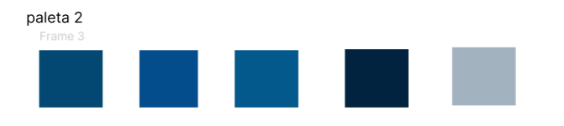

**Paleta de Colores 2**  
Una combinación más vibrante y llamativa, pensada para captar la atención del usuario. Sus colores generan dinamismo y energía, ideales para resaltar promociones, banners y secciones destacadas del e-commerce.

Aquí hablamos sobre la tipografia , donde iniciamos con esta para los títulos importantes , como son el iniciar sesión



Para el mensaje importante de “ Acceder a la cuenta ” , tenemos esta tipográfica

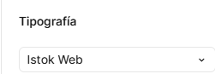

De aquí en adelante hablamos sobre los subtítulos que son fundamentales y los de la otra imagen

Aquí organizamos todo el login

Aquí realizamos el home , donde vemos diferentes productos según nuestros interés predeterminados

Al presionar este botón que se encuentra en el home , nos lleva a las características del producto o sea a esta pantalla

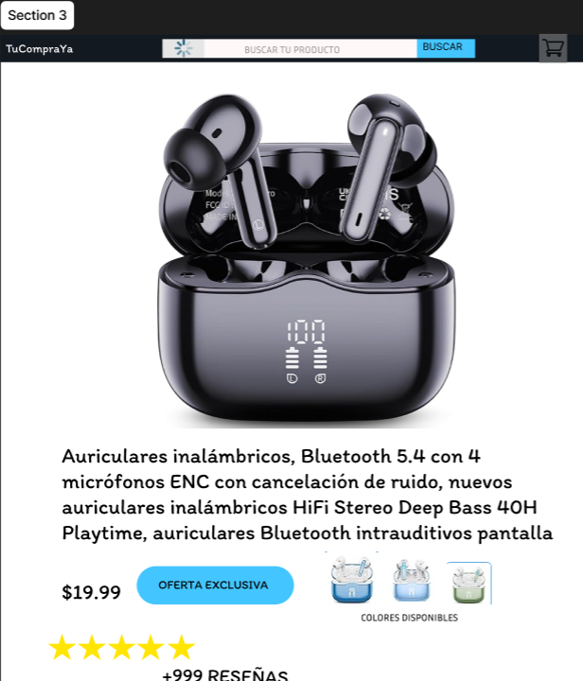

Lo mismo se hizo con el otro botón de inicio , ya que este botón , conecta con el home

